ZMA\s\up 11(A )P(ZM\s\up 11(A )P)单座调节阀
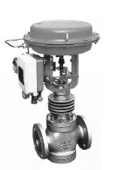
ZMA\s\up 11(A )P(ZM\s\up 11(A )P)单座调节阀：阀体有一个阀芯和一个阀座，具有泄漏量小的特点。该阀不平衡力大，其允许压差较双座阀小，在高压差、大口径时，最好配上阀门定位器。公称通径≥25mm的阀为双导向结构，只要改变阀杆与阀芯的连接位置就可实现气开或气闭。
本产品符合GB/T4213-92。
技术参数和性能
阀 体
型 式 直通单座铸造球形阀
公称通径 20、25、32、40、50、65、80、100、125、150、200mm
公称压力 PN1.6、4.0、6.4MPa
法兰标准 JB79-59、JB78-59等
材 料 铸钢（ZG230-450）、铸不锈钢（ZG1Cr18Ni9Ti、
ZG1Cr18Ni12Mo2Ti)等
上 阀 盖 普通型上阀盖：-40～+230℃
散热片型上阀盖：+230℃～+450℃
压盖型式 螺栓压紧式
填 料 V型聚四氟乙烯填料、含浸聚四氟乙烯石棉填料、石棉编织填料、石墨填料
阀内组件
阀芯型式 单座柱塞型阀芯
流量特性 等百分比特性和线性特性
材 料 不锈钢（1Cr18Ni9Ti、1Cr18Ni12Mo2Ti、17-4PH、9Cr18、316L)、
不锈钢堆焊司太莱合金、钛和耐腐蚀合金等
执行机构
型 式 ZMX\s\up 5(A )（ZMX\s\up 5(A )）气动薄膜执行机构
膜片材料 丁睛橡胶夹尼龙布
弹簧范围 20～100、40～200、80～240KPa
供气压力 140～400KPa
信号接口 M16╳1.5或ZG1/4
环境温度 -25～+55℃

ZMA\s\up 11(A )P(ZM\s\up 11(A )P)单座调节阀
阀作用型式 气一关或气一开式
附 件 定位器、空气过滤减压器、保位阀、行程开关、阀位传送器、手轮机构等
执行机构配置
公称通径 | 20 | 25 | 32 | 40 | 50 | 65 | 80 | 100 | 125 | 150 | 200 | 250 | 300
执行机构 | ZMX\s\up 5(A )-2(ZMX\s\up 5(A )-2) | ZMXA-2（ZMA-2） |  | ZMXA-3（ZMA-3） |  | ZMXA-4（ZMA-4） |  |  | ZMXA-5（ZMA-5） |  |  | ZMXA-6（ZMA-6）
手轮机构 | ZPS-1 |  |  |  |  | ZPS-2 |  |  |  |  |  | ZPS-3
性 能
泄 漏 量 小于阀额定容量的0.01%,符合ANSI B16.104-1976IV级
回 差 带定位器：小于全行程的1%,不带定位器：小于全行程的3%
基本误差 带定位器：小于全行程的±1%
不带定位器：小于全行程的±5%
注：采用标准的V型聚四氟乙烯填料时。
可调范围 30:1
额定流量系数Kv、额定行程
公称通径 | 20 |  |  |  | 26 | 32 | 40 | 50 | 66 | 80 | 100 | 125 | 150 | 200
阀座直径 | 10 | 12 | 15 | 20 | 26 | 32 | 40 | 50 | 66 | 80 | 100 | 125 | 150 | 200
额定行程 | 10 |  |  |  | 16 |  | 25 |  | 40 |  |  | 60
流量系数（Kv） | 1.2 | 2.0 | 3.2 | 5.0 | 8.0 | 12 | 20 | 32 | 50 | 80 | 120 | 200 | 280 | 450
允许压差100KPa | 52 | 36 | 24 | 13 | 7.8 | 5.4 | 4.9 | 2.9 | 2.9 | 2.0 | 1.2 | 1.2 | 0.78 | 0.49
注：允许压差确定依据：1、标准弹簧；2、阀关闭P2=0；3、流向低进高出。
流量特性（见下图）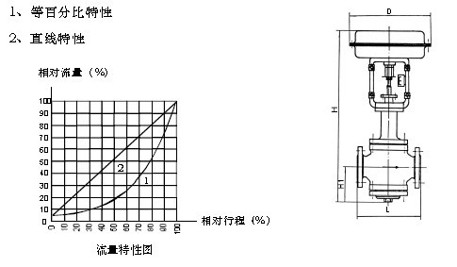
ZMA\s\up 11(A )P(ZM\s\up 11(A )P)单座调节阀

法兰距、外形尺寸、重量

公称  通径 | L(mm） |  |  | H(mm） |  | H1(mm） | D(mm） | 重量（kg)
公称  通径 | PN16 | PN40 | PN64 | 普通型上阀盖 | 散热片型上阀盖 | H1(mm） | D(mm） | 重量（kg)
 |  |  |  | 气开、气关 | 气开、气关 | H1(mm） | D(mm） | 重量（kg)
20 | 180 | 180 | 190 | 453 | 540 | 93 | 245 | 30
25 | 185 | 190 | 200 | 517 | 590 | 112 | 245 | 32
32 | 200 | 210 | 220 | 529 | 609 | 118 | 245 | 33
40 | 220 | 230 | 240 | 594 | 674 | 129 | 290 | 46
50 | 250 | 255 | 265 | 624 | 704 | 144 | 290 | 50
65 | 275 | 285 | 295 | 824 | 960 | 178 | 362 | 91
80 | 300 | 310 | 320 | 834 | 970 | 191 | 362 | 110
100 | 350 | 355 | 370 | 848 | 984 | 195 | 362 | 124
125 | 410 | 425 | 440 | 1024 | 1259 | 243 | 454 | 180
150 | 450 | 460 | 475 | 1058 | 1275 | 251 | 454 | 236
200 | 550 | 560 | 570 | 1136 | 1353 | 290 | 454 | 370

注：1、法兰距符合JB79-59标准；
2、重量为PN6.4MPa。
型号说明

